國家人權博物館BrownBag課程演講
【人權文物修復 – 以「高一生家書」檔案修復為例】

何謂人權文物？人權館的典藏品，不同於一般博物館器物或畫作，更多的是由受難者前輩及其家屬所捐贈的家書、送物單、收據等文書，以及照片等紙質性物件。這些人權文物上面的「傷痕」，必須用有別於文化資產或博物館、美術館的方式去理解，更重要的是呈現出以人為核心的情感。

紙質文物是以紙張為基底，在上面描繪、紀錄或黏貼圖像與文字的物件。然其製作目的與過程差異，因而產生不同的樣貌與價值；譬如圖像為主的繪畫，提供人們觀賞，書信是藉由文字傳達思想或生活的點滴，文件則是紀錄人類團體的政策與活動。就文物保護而言，除了構成文物的材料外，紙質文物產出的歷史與價值也會影響保存與修復的決定。

本月邀請到國立臺南藝術大學博物館與古物維護研究所蔡斐文教授，來為我們敘述人權文物的特殊性質、以及紙質文物的修復過程。此次將以人權博物館「高一生家書」檔案的修復為主軸，敘述文物價值分類，討論比較不同價值的紙質文物之處理決策與其注意事項。除了介紹紙質文物修護標準過程與方法外，也分享「高一生家書」檔案特殊的修復處理技法。

﹌﹌﹌﹌﹌
【人權文物修復 – 以「高一生家書」檔案修復為例】

日期：2021年3月25日(星期四)
地點：國家人權博物館白色恐怖景美紀念園區遊客服務中心2樓(新北市新店區復興路131號)
報名：對外開放上限15名，採線上報名(https://reurl.cc/XeR17g)
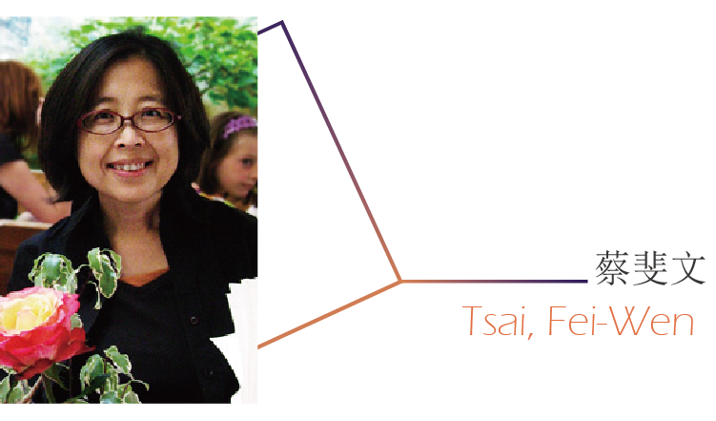
講師：蔡斐文（國立臺南藝術大學博物館與古物維護研究所專任教授）
講師簡介：
畢業於國立台灣大學森林系，於1986年赴美，1992年取得哥倫比亞大學科學碩士與紙質文物修護專業文憑。1993年取得修護研究獎 助金以畢業後研究員身份進入史密森尼學會（Smithsonian Institution）文物保護分析實驗室（Conservation Analytical Laboratory，現為Museum Conservation Institute），1995年正式聘為紙質文物修護師。1999年11月回台，任教於國立臺南藝術學院古物維護研究所（現改名為國立臺南藝術大學博物館學與古物維護研究所）至今。

※煩請於課程前10分鐘報到，課程提供公務人員學習時數，請於報到處簽到以利查核。
※如有任何疑問，可電話聯繫杜小姐02-2218-2438分機311。

